学生选课操作说明

选课界面
学生登录教务管理系统后，点击左上方选课按钮，点击自主选课，进入选课界面。如图1所示。
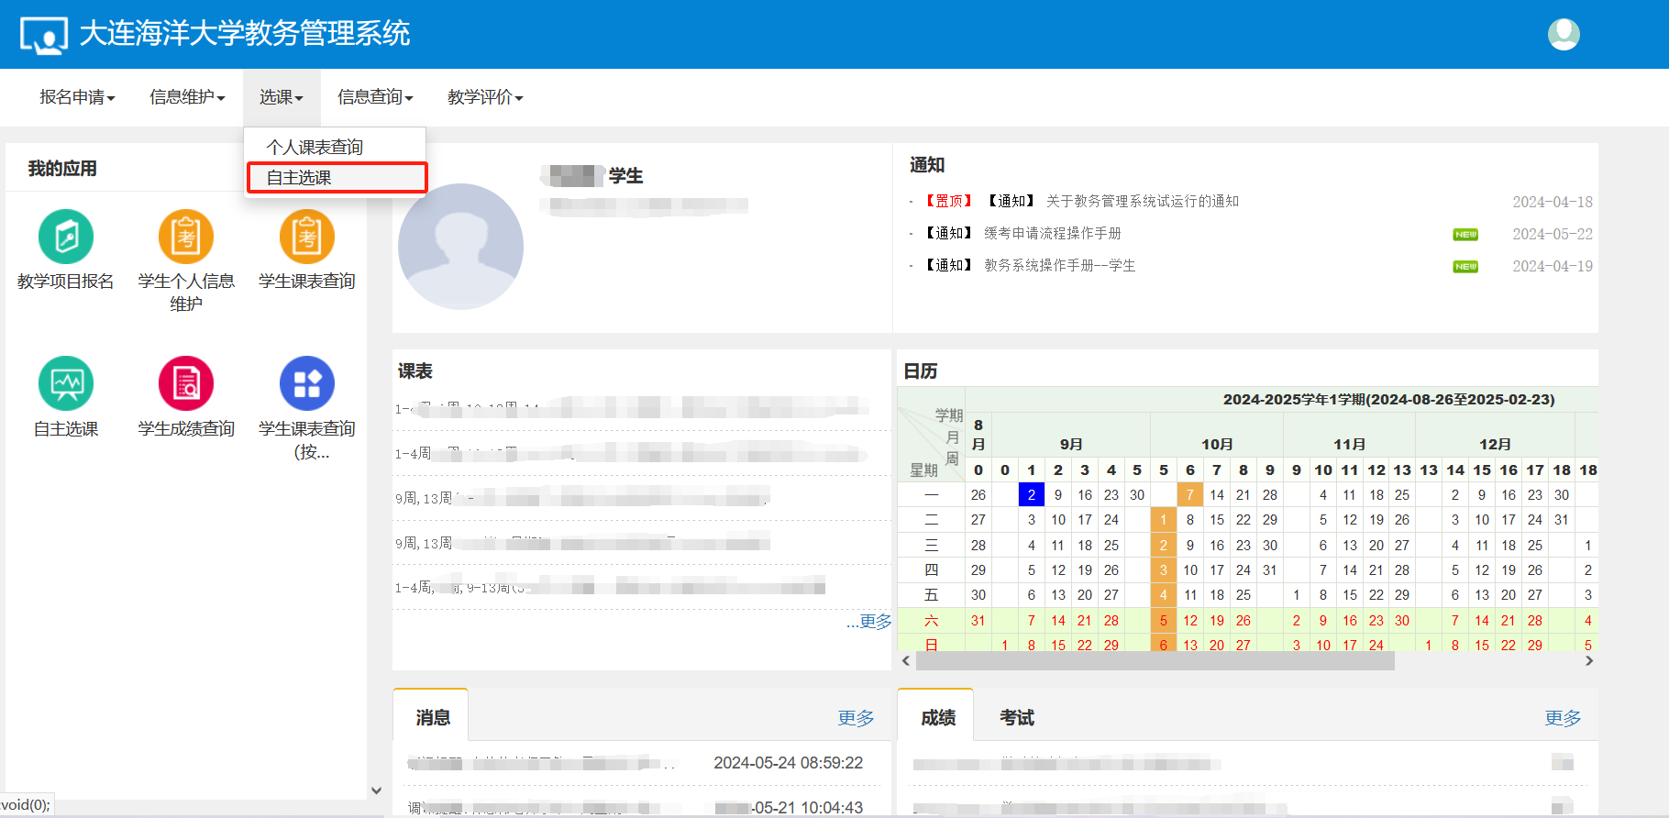
图1

选课界面操作流程
直接点击上方的查询按钮，显示出可选的课程，点击右侧黄色柱形按钮可查看已选课程。如图2所示。
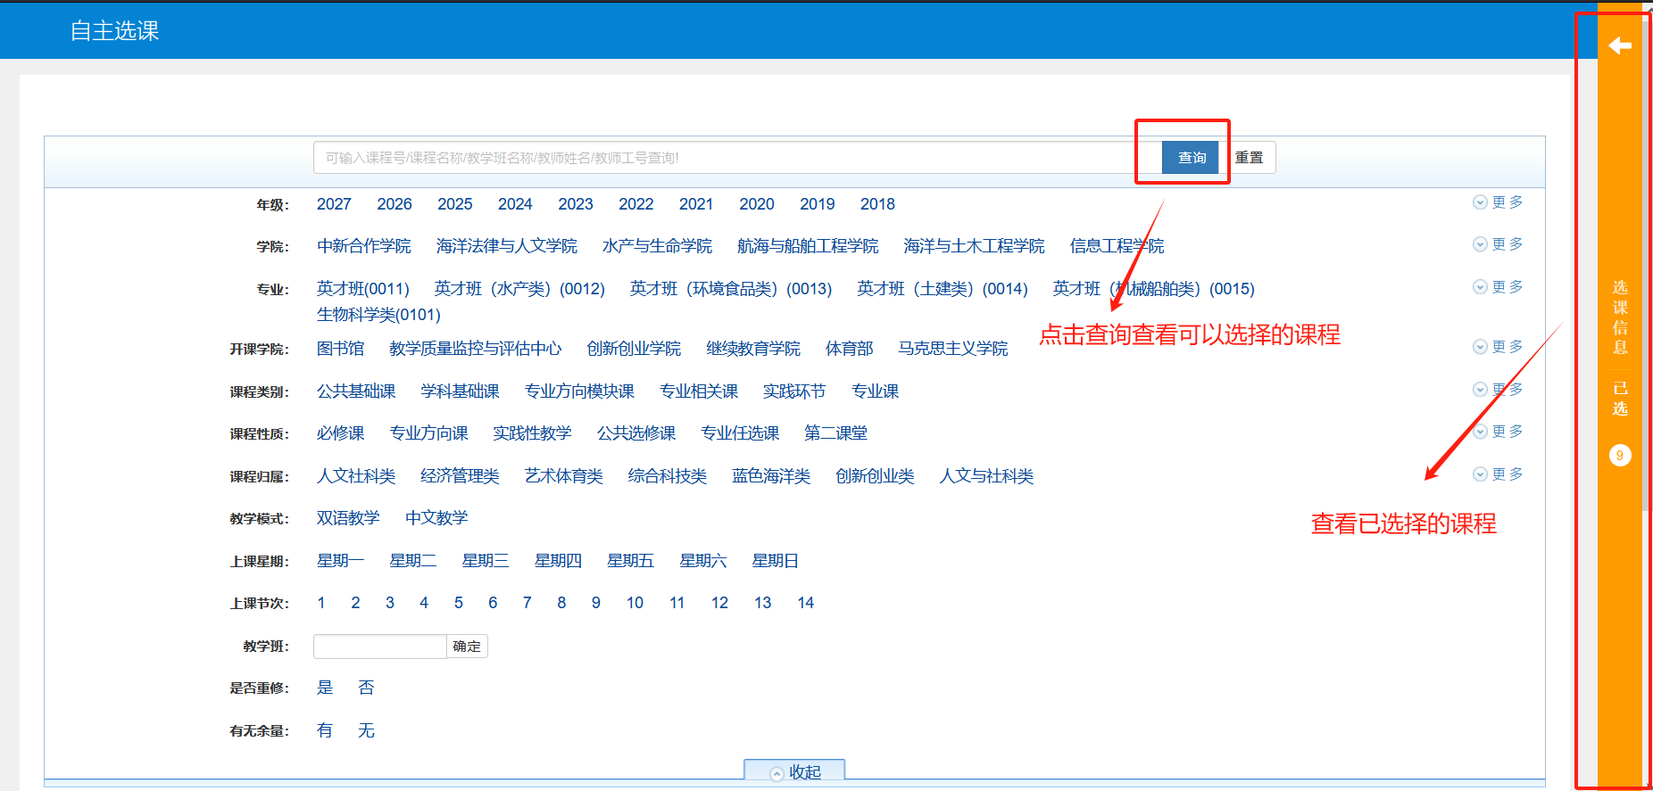
图2
图3为点击黄色柱形按钮后显示的已选择课程的界面
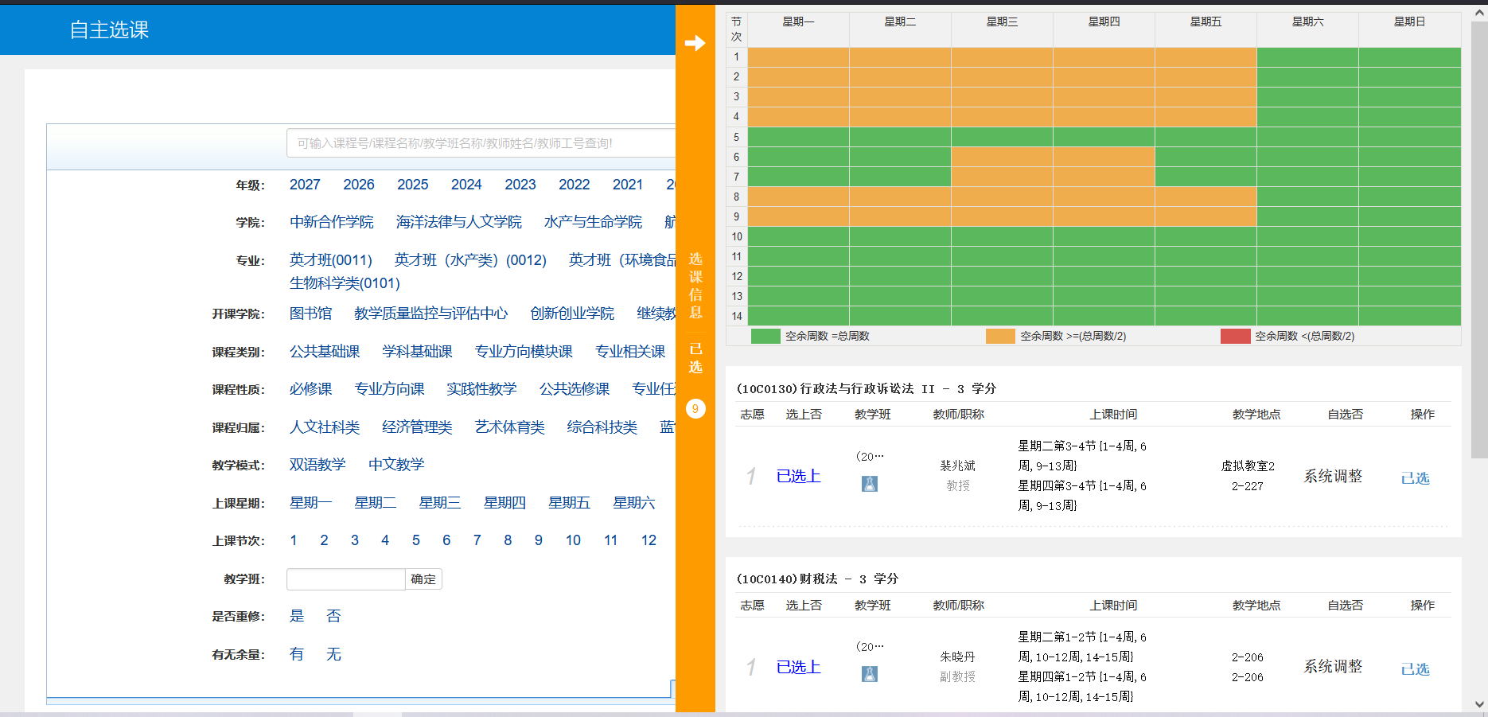
图3

图4为点击查询按钮后显示出的可选课程界面，其中状态为已选的课程，同学如果不想修读该门课程，可以点击右侧的退选按钮，将课程退掉。
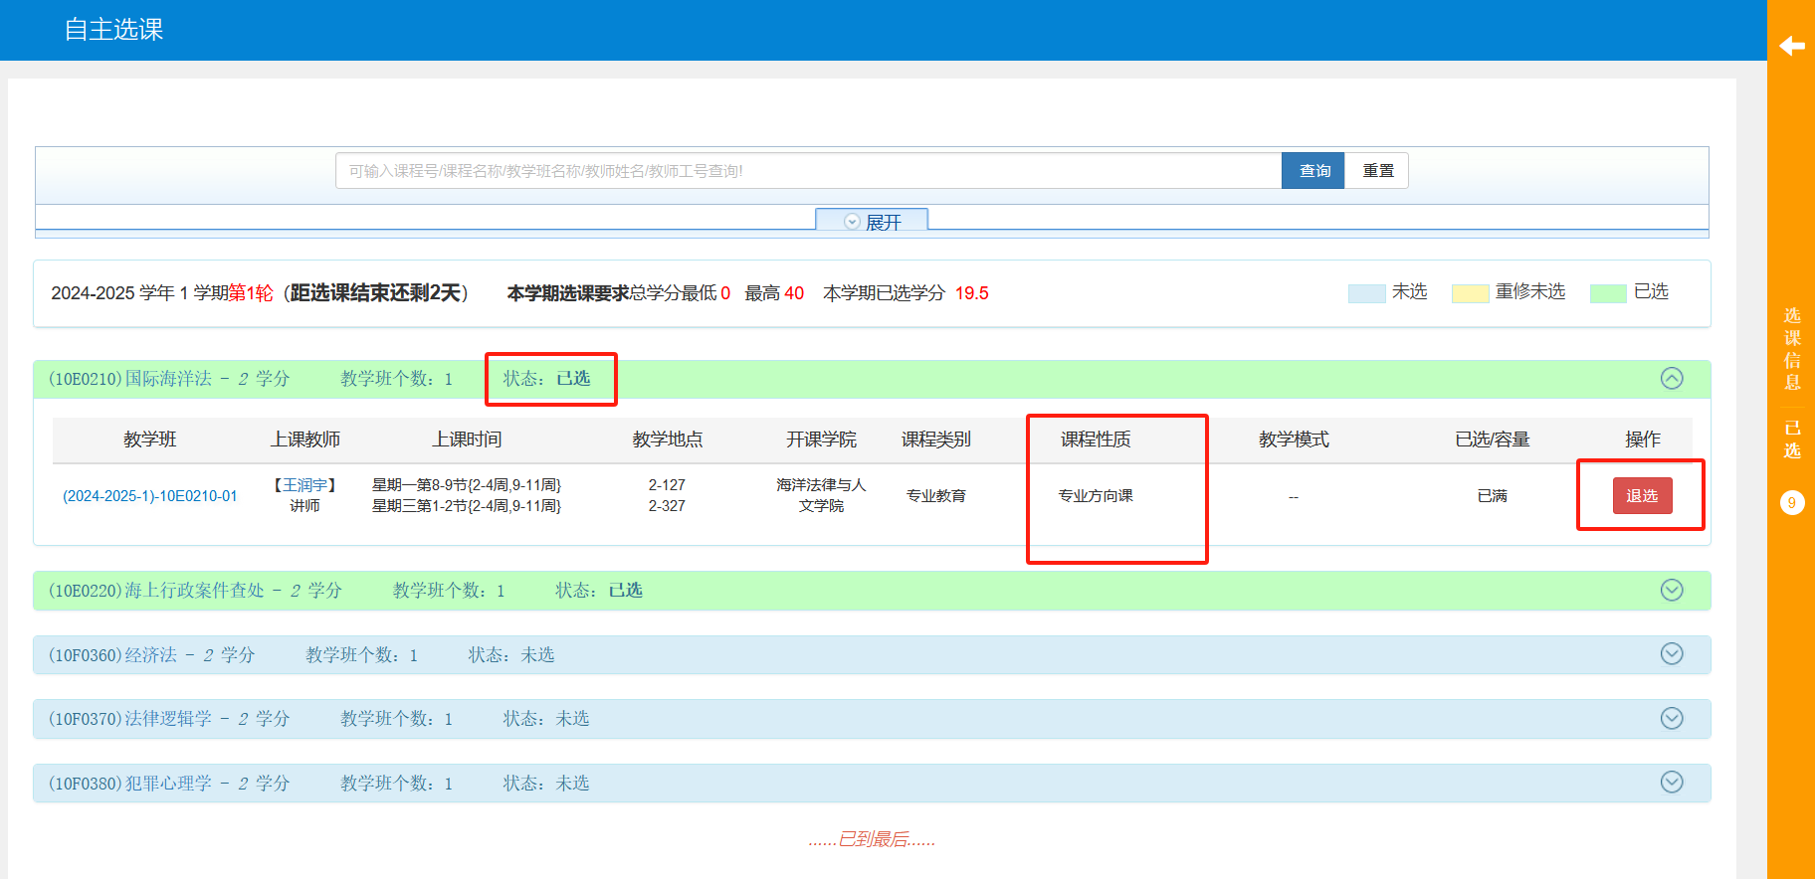
图4

图5为点击查询按钮后显示出的可选课程界面，其中状态为未选的课程，同学可以点击右侧的选课按钮进行选课。
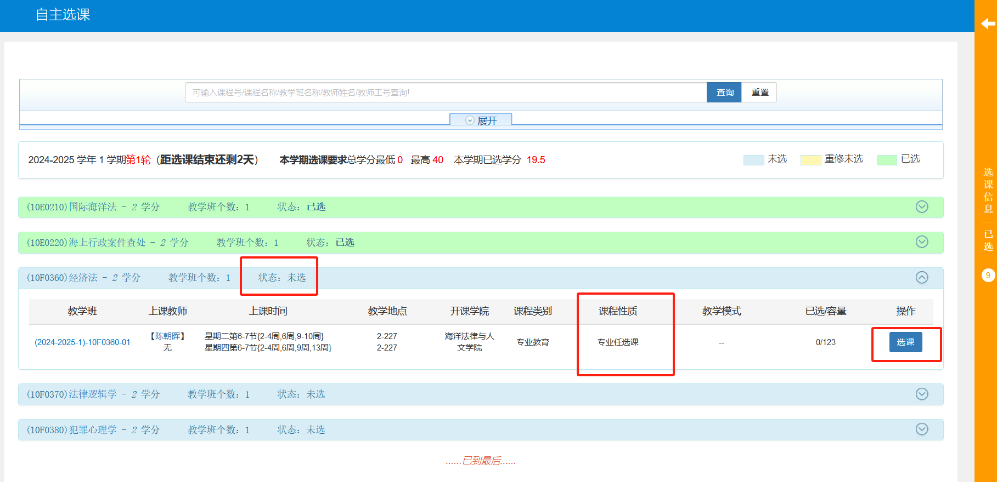
图5

图6为点击选课按钮后弹出的页面（也可能没有该页面，直接选上），点击选课，然后点击确定，选课完成。
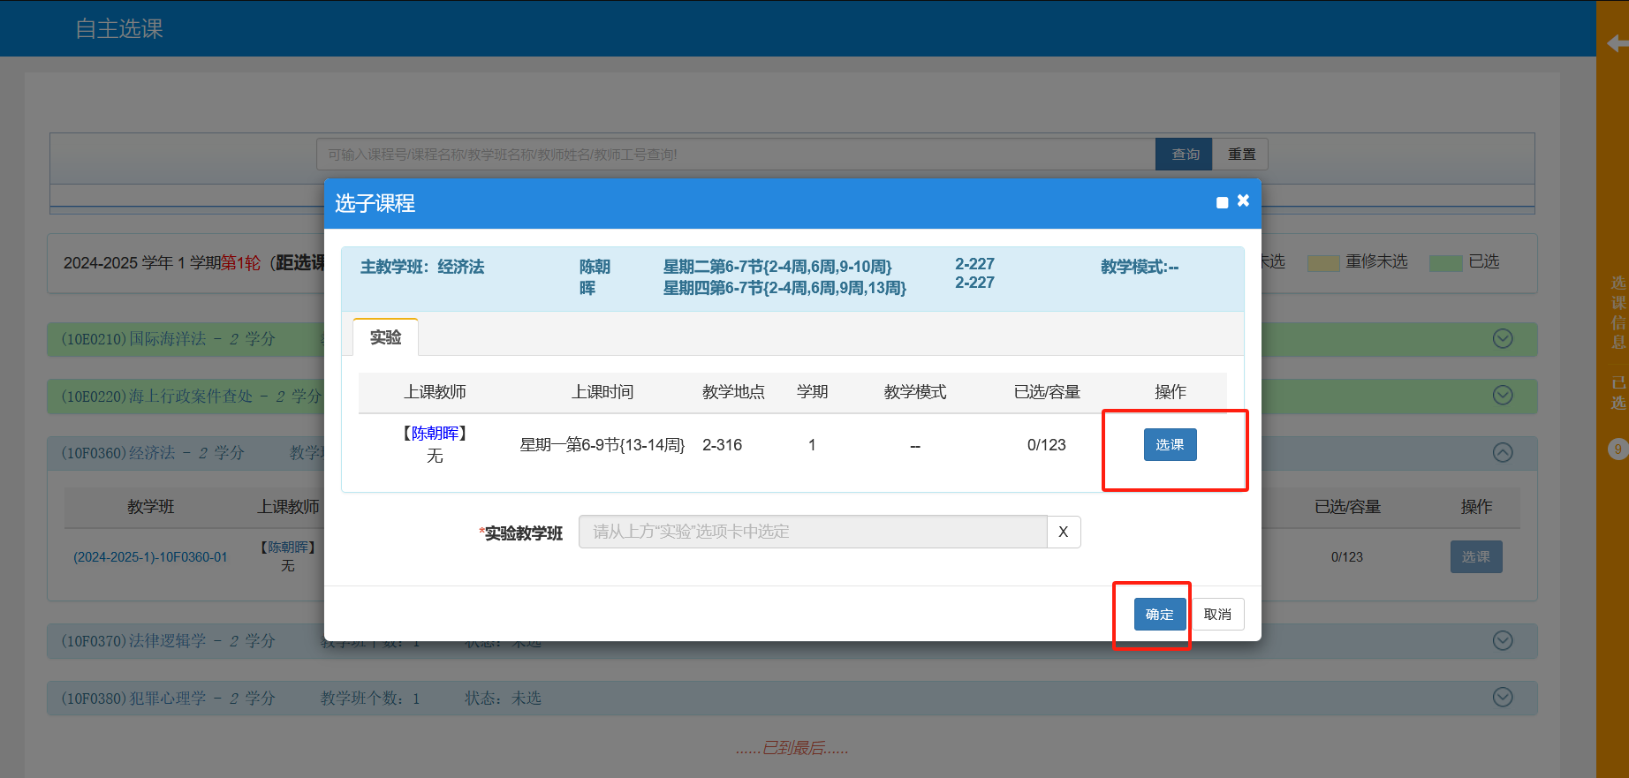
图6

选课成功后该课程变为绿色，状态变为已选，如图7所示。
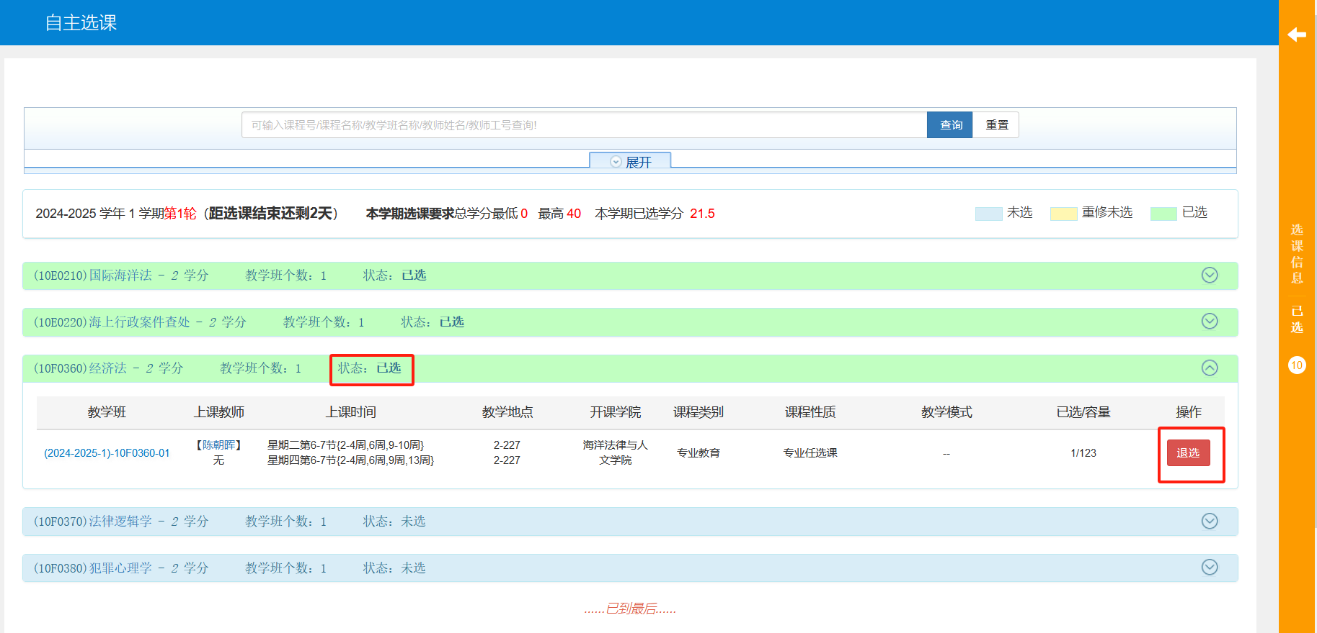
图7

如果同学需要选择体育项目，在点击查询按钮后，选择板块课（体育），根据自身条件选择合适课程，在右侧点击选课即可完成。如图8所示。
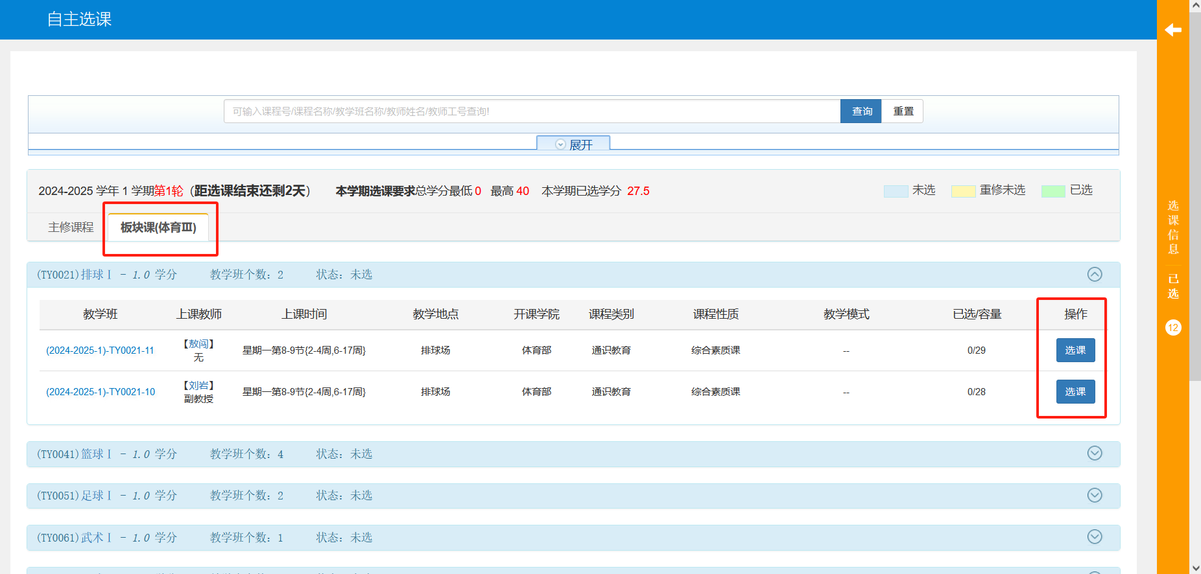
图8

